財團法人資訊工業策進會
合作研究廠商資格表

1.公司名稱 |  | 蓋公司大小章  (或投標專用章)  年 月 日  (用印日期)  用印
2.統一編號 |  | 蓋公司大小章  (或投標專用章)  年 月 日  (用印日期)  用印
3.投標廠商聲明如下：  - 本廠商非行政院公共工程委員會公告之拒絕往來廠商。  - 本廠商非經濟部投資審議司公告之陸資企業或陸資資訊服務業者。  - 本廠商非政府採購法第38條規定之政黨或與政黨具關係企業關係之廠商。  - 本廠商無政府採購法施行細則第38條第1項規定不得作為分包廠商、協力廠商或協助投標廠商之情形。  - 本廠商非貴會採購或合作研究之不良廠商。  - 本廠商參與此合作研究計畫之人員未參與主計畫「顧問、相關技術規劃審議委員會委員、細部計畫審查委員、採購評選委員會委員」等職務。  - 本廠商參與此合作研究計畫之人員未有政府採購法第15條第1項或公務員服務法第16條之規定（公務員旋轉門條款）。 |  | 蓋公司大小章  (或投標專用章)  年 月 日  (用印日期)  用印
4.投標廠商利益衝突迴避聲明事項（請投標廠商勾選／填寫符合欄位）：  - 本廠商為法人、機關、團體或學校時^{註1}：  - □本廠商之負責人、董事、獨立董事、監察人、經理人或相類似職務之人，非貴會政府代表董事／監察人。  □本廠商之 （請填姓名及職務）是貴會政府代表董事／監察人，惟其是受政府或公股指派、遴聘或由政府聘任至本廠商出任該等職務。  - □本廠商之負責人、董事、獨立董事、監察人、經理人或相類似職務之人，並非貴會政府代表董事／監察人的配偶、共同生活之家屬或二親等以內親屬。  □本廠商之 （請填姓名及職務）是貴會董事／監察人  （請填本會董監事姓名）之配偶、共同生活之家屬或二親等以內親屬，惟其是受政府或公股指派、遴聘或由政府聘任至本廠商出任該等職務。  - □本廠商是貴會政府代表董事／監察人之關係人，但參與此公開徵求之合作研究計畫，符合公職人員利益衝突迴避法第14條第1項但書規定，且已檢附完成填寫之「公職人員及關係人身分關係揭露表」。  - 本廠商為自然人時：  - □本廠商非貴會董事、監察人本人或其配偶、二親等以內之親屬。  - □本廠商非貴會政府代表董事／監察人之共同生活家屬。  □本廠商是貴會政府代表董事／監察人之共同生活家屬，惟本廠商參與此公開徵求之合作研究計畫，符合公職人員利益衝突迴避法第14條第1項但書規定，且已檢附完成填寫之「公職人員及關係人身分關係揭露表」。 |  | 蓋公司大小章  (或投標專用章)  年 月 日  (用印日期)  用印
一般資格文件(請以影本附上，並勾選符合欄位）^{註2}
1.非行政院公共工程委員會公告之拒絕往來廠商之證明影本
□已至「政府電子採購網 / 查詢服務 / 廠商相關 / 拒絕往來廠商」查詢列印
2.非經濟部投資審議司公告之陸資企業或陸資資訊服務業者之證明影本
□已至「經濟部投資審議司 / 焦點新聞」之「陸資投資資訊產業事業清冊」及「來臺陸資名錄」查詢列印
3. 登記或設立之證明影本（擇一提供）
□公司/商號：登記機關核准公司/商業登記之核准函、公司登記表/商業登記抄本、公司/商業登記證明書、公司基本資料/商業登記基本資料（營利事業登記證已不再作為證明文件，可至網址 http://gcis.nat.gov.tw/index.jsp 商工登記資料查詢列印登記資料投標）。
□法人、機構、團體或學校：法人登記證、人民團體立案證明書、教育部核定函(核定組織規程) 、教育部核准設立函。
□其他依法核准設立之登記證明文件；如外國廠商提供其所在地之登記或設立之證明文件。
4. 納稅證明影本(擇一提供)(下述第1、2項廠商不及提出最近一期得以前一期納稅證明代替)
□營業稅繳稅證明：營業稅繳款書收據聯、主管稽徵機關核章之營業人銷售額 與稅額申報書收執聯(如401、403報表等) 、新設立且未屆第一期營業稅繳納期限者，檢附「營業稅主管稽徵機關核發之核准設立登記公函」（公函核定使用統一發票者，須另附「申領統一發票購票證相關文件」）、主管稽徵機關核發之無違章欠稅之查復表。
□所得稅繳稅證明：所得稅結算申報或繳費收執聯、經所得稅主管稽徵機關核章之「機關或團體及其組織結算申報書」、主管稽徵機關核發之無違章欠稅之查復表。【公司/商號且簽約經費達150萬，除經主計畫業主評選程序者外，請優先提供此項】
□公立研究機構、公立國內學校、外國廠商免提供納稅證明文件。
□其他依法免繳納營業稅/所得稅：請提供營業稅申報書、主管機關核定通知書影本或其他依法免稅之證明文件。
5.信用證明影本（擇一提供）
□票據交換所或受理查詢之金融機構出具非拒絕往來戶及最近三年內無退票紀錄證明（第一/二類票據信用資料查覆單，查詢日應在此表用印日期前6個月內；如有退票但已辦妥清償註記者，視同無退票紀錄）；由資訊服務業者提供之書面資料及網際網路查詢下載列印之資料不得作為證明文件。
□公立研究機構、公私立國內學校、外國廠商免提供信用證明文件。
備註

註1.本表第4項(1)款，請依下列說明勾選／填寫：

★(A)、(B)
- 「（請填姓名及職務）」欄位應填寫投標廠商之負責人、董事、獨立董事、監察人、經理人或相類似職務之人姓名及職務。
- 投標廠商(A)、(B)勾選欄位總數為2，即非本會政府代表董監事依公職人員利益衝突迴避法第3條所稱之關係人。

★(C)
當(A)、(B)選項之勾選欄位總數≦1時，表示投標廠商為本會政府代表董監事依公職人員利益衝突迴避法第3條所稱之關係人，應勾選此欄位方得為合作研究廠商。

註2.本表規定廠商應提出之資格文件，外國廠商依該國情形提出有困難者，請敘明其情形或以其所具有之相當資格代之。

填寫說明與範例

    - 合作研究廠商(下稱廠商)為法人、機關、團體或學校時，本表第4項第(1)款勾選邏輯為優先填寫(A)、(B)。
當(A)、(B)所勾選□選項數量，合計小於或等於1 才要填(C)」。

    - 就本表第4項第(1)款與公職人員利益衝突迴避法(下同)第14條之對應，及(C)填寫時機補充如下：
- 因為(A)、(B)其項下各自兩個□內容相互排斥，廠商只可能各擇一勾選，所以(A)、(B)兩選項的勾選數量合計最多2、最少0。
- 當(A)、(B)勾選數合計為1或0時，廠商應勾選(C)，才能與本會交易：
- (A)、(B)勾選數量如為1，意謂廠商非官派之負責人、董事、獨立董事、監察人、經理人或相類似職務之人，為「本會官派董監事」，或「本會官派董監事之配偶、共同生活之家屬或二親等以內之親屬」。此外，因廠商負責人、董監事、獨董、經理人等可能是複數，倘若廠商非官派之負責人、董事、獨立董事、監察人或相類似職務之人，同時為「本會官派董監事」及「本會官派董監事之配偶、共同生活之家屬或二親等以內之親屬」，此時(A)、(B)勾選數量將為0。
- 承上，當(A)、(B)勾選數量為1或0時，廠商即為本會官派董監事之關係人，依第14條第1項本文原則不可以跟本會(公職人員服務或受其監督之機關團體)進行交易；但如交易符合第14條第1項但書，廠商又已依第14條第2項填寫「公職人員及關係人身分關係揭露表」，則例外仍可跟本會交易，惟此時本會應要求該廠商為選項(C)聲明，故(C)之勾選以(A)、(B)勾選數量為1或0為前提。
- 當(A)、(B)勾選數量合計為2時，因廠商不是本會官派董監事之關係人，與本會交易不適用第14條，無勾選(C)之必要，可無視選項(C)。

    - 非行政院公共工程委員會公告之拒絕往來廠商之證明示意
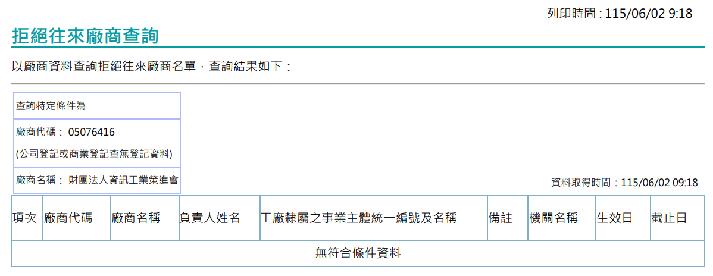
    - 非經濟部投資審議司公告之陸資企業或陸資資訊服務業者之證明(依當期資訊查詢)
- 陸資投資資訊產業事業清冊」查詢列印示意
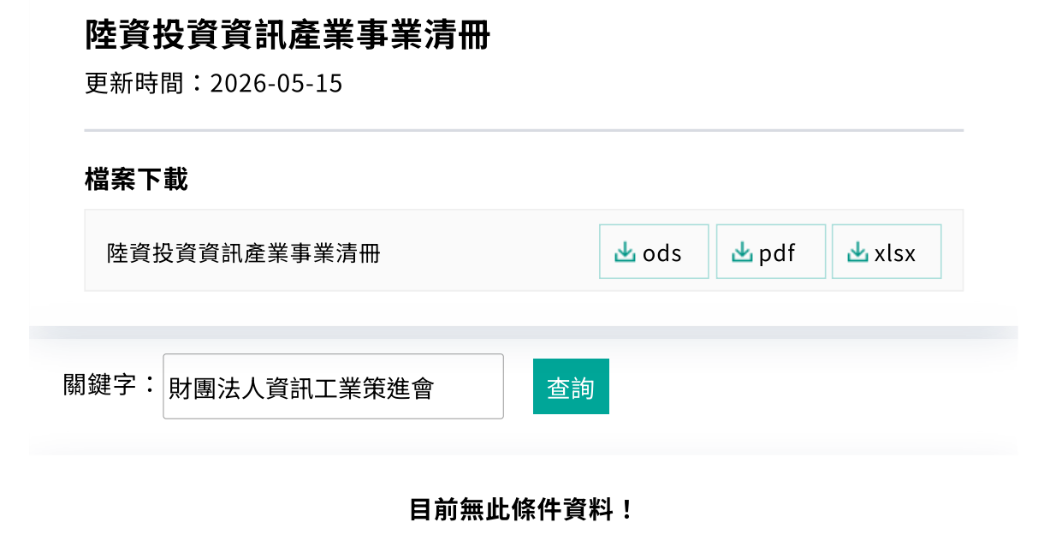

- 「來臺陸資名錄」查詢列印示意
